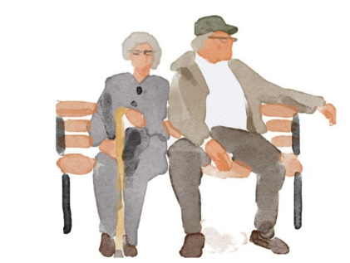Campagne inter-régionale FORAP « Culture de Sécurité en EHPAD »

Contexte – historique

L’European Society for Quality in Health Care désigne la Culture Sécurité comme un ensemble cohérent et intégré de comportements individuels et organisationnels, fondé sur des croyances et des valeurs partagées, et qui cherche continuellement à réduire les dommages aux patients, lesquels peuvent être liés aux soins.
Dans la continuité des travaux portés sur la culture de sécurité en établissements de santé, la FORAP et les Structures Régionales d’Appui à la Qualité des Soins et la Sécurité des Patients (SRA) ont organisé en 2022 une évaluation inter-régionale pour permettre aux EHPAD participants de mesurer le climat de sécurité dans leur établissement.
La culture sécurité est un élément primordial pour contribuer à l’amélioration de la qualité et la sécurité des accompagnements et des soins. Elle est essentielle pour mener des actions efficaces concernant :
- Le signalement des évènements indésirables associés aux soins
- La mise en œuvre du retour d’expériences
- L’adoption d’une culture juste de l’erreur
- L’amélioration du travail en équipe

Méthode de travail

La passation d’un questionnaire de culture sécurité permet de diagnostiquer un « climat » de sécurité des soins. Cela veut dire que le questionnaire permet de recueillir la perception des professionnels de la structure sur la prise en compte des enjeux de sécurité des soins dans les organisations et les pratiques dans lequel il évolue. Une version du questionnaire « Culture de Sécurité » adaptée aux structures hospitalières par le CCECQA est déployé depuis quelques années en France par la Haute Autorité de Santé. La SRA QualiREL Santé a réalisé une validation transculturelle et psychométrique d’une version spécifique aux EHPAD. Le questionnaire mis à disposition dans le cadre de la campagne est issu du questionnaire NHSOPS développé aux Etats Unis. Il a adapté et validé au secteur des EHPAD français dans le cadre du programme de recherche EHPAGE.

Résultats
365 EHPAD ont participé à la campagne inter-régionale menée en 2022 dont 20 EHPAD de la région Auvergne-Rhône-Alpes.
Accéder à la vidéo sur les premiers résultats
Accéder au replay !

Documentation
Accéder à la vidéo de présentation du projet pour en savoir davantage :
Télécharger la présentation
Accéder au diaporama de la visio-conférence de présentation du projet :
Télécharger la présentation

Une enquête clé en main pour les EHPAD engagés avec tous les outils à disposition :
➡️ Questionnaire Culture Sécurité des professionnels travaillant en EHPAD
➡️ Guide étape 1/2 : S’engager et mener l’évaluation
- Affiche de communication
- Note d’information à destination du référent de l’enquête dans votre EHPAD
- Note d’information aux répondants et la relance (sera disponible au lancement du projet)
➡️ Guide étape 2/2 : Analyser et plan d’actions
- Affiche de communication réunion de restitution des résultats
- Modèle de présentation des résultats

Ces outils peuvent être accessibles pour les adhérents sur demande par mail à : anais.gautheron@chu-lyon.fr

Responsable projet

Anaïs GAUTHERON
Chargée de mission

